Pregled neizvršenih osnova pravnih i fizičkih osoba koje obavljaju registriranu djelatnost, promatrano po županijama i po djelatnostima - stanje 30.6.2025.

Zbog neizvršenih osnova za plaćanje, 30. lipnja 2025. godine, evidentiran je 12.401 poslovni subjekt, sa 718,9 milijuna eura duga. U odnosu na stanje 30. lipnja 2024., riječ je o smanjenju za 1.463 poslovna subjekta (10,6%) i povećanju prijavljenih neizvršenih osnova za plaćanje u iznosu od 9 milijuna eura (1,3%).
Najzaduženiji su poslovni subjekti sa sjedištem na području Primorsko-goranske županije, na koje se odnosi 39,2% prijavljenih neizvršenih osnova za plaćanje, što je iznos od 281,8 milijuna eura. Njihov je dug u odnosu na stanje 31. lipnja 2024., manji za 0,3 milijuna eura. Prema iznosu duga slijede poslovni subjekti Grada Zagreba s udjelom od 23% (165,4 milijuna €), Splitsko-dalmatinske županije s udjelom od 6,7% (48 milijuna €) te Zagrebačke s udjelom od 5,9% (42,1 milijun €). Na poslovne subjekte sa sjedištem u četiri navedene županije, odnosi se 74,8% svih neizvršenih osnova za plaćanje u Hrvatskoj. Preostalih 25,2% iznosa duga disperzirano je na 17 županija, s udjelima od 0,4% u Požeško-slavonskoj i Ličko-senjskoj županiji do 4% u Međimurskoj županiji.
Grafikon 1. Udjel neizvršenih osnova poslovnih subjekata po županijama – stanje 30.6.2025.  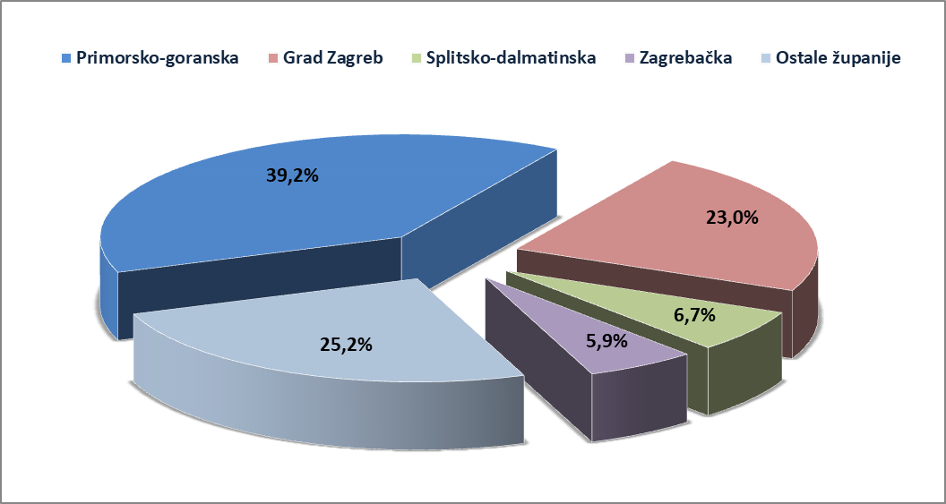 | Analiza dospjelih neizvršenih osnova za plaćanje prema prosječnom iznosu duga, pokazala je da su najzaduženiji poslovni subjekti Primorsko-goranske (302,4 tisuće €) i Međimurske županije (154,4 tisuće €), Grada Zagreba (53,0 tisuće €), Virovitičko-podravske (51,3 tisuće €), Zagrebačke (49,6 tisuća €), Splitsko-dalmatinske (41,9 tisuća €) te Dubrovačko-neretvanske (37,9 tisuća €) i Varaždinske županije (37,4 tisuće €).  Prosječan iznos neizvršenih osnova za plaćanje na razini Hrvatske iznosi 58 tisuća eura, što je za 13,2% više nego 30. lipnja 2024. kada je prosječan dug iznosio 51,2 tisuće eura. Najmanji je prosječni iznos duga u Sisačko-moslavačkoj (16,8 tisuća €) i Požeško-slavonskoj županiji (18,4 tisuće €).
Izvor: Fina
U odnosu na stanje krajem lipnja 2024. godine, prosječan je dug porastao u petnaest županija, najmanje u Sisačko-moslavačkoj županiji (0,5%) i Gradu Zagrebu (3,5%), a najviše u Dubrovačko-neretvanskoj (56,5%) i Međimurskoj županiji (566,3%).
Grafikon 2. Prosječan iznos duga poslovnih subjekata po županijama – stanje 30.6.2025.
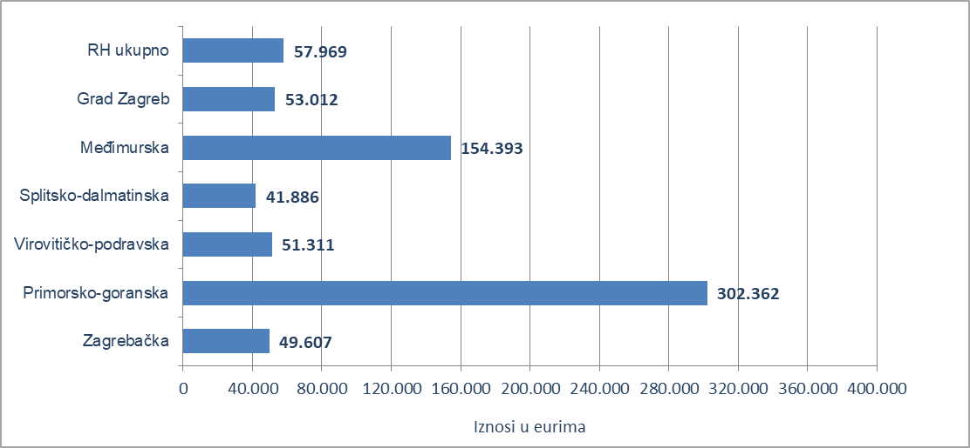
Izvor: Fina
Prosječan iznos duga smanjen je na području Osječko-baranjske (0,1%), Virovitičko-podravske (2,3%), Koprivničko-križevačke (14,5%), Karlovačke (19,0%) te Ličko-senjske (20,6%) i Šibensko-kninske županije (43,4%).
Promatrano po djelatnostima, na zaduženost cjelokupnoga gospodarstva Hrvatske najviše utječu poslovni subjekti iz područja trgovine na veliko i na malo (G), na koje se 30. lipnja 2025. godine odnosilo 336,6 milijuna eura ili 46,8% ukupnog iznosa dospjelih neizvršenih osnova za plaćanje i poslovni subjekti iz područja građevinarstva (F) sa 72,3 milijuna eura duga i udjelom od 10,1%. Po visini duga slijede poslovni subjekti iz područja djelatnosti pružanja smještaja te pripreme i usluživanja hrane (I) sa 66 milijuna eura duga i udjelom od 9,2%. Poslovni subjekti iz područja prerađivačke industrije (C) su na četvrtom mjestu, s 58,1 milijun eura i udjelom od 8,1%, a poslovni subjekti iz stručnih, znanstvenih i tehničkih djelatnosti (M) na petom, s 44,8 milijuna eura i udjelom u ukupnom iznosu blokade od 6,2%.
Za usporedbu, 30. lipnja 2024. godine, na poslovne subjekte iz područja trgovine na veliko i na malo odnosilo se 344,4 milijuna eura (udio 48,5%), područja djelatnosti pružanja smještaja te pripreme i usluživanja hrane 74,9 milijuna eura (udio 10,6%), građevinarstva 53,5 milijuna eura (udio 7,5%), prerađivačke industrije 46,3 milijuna eura (udio 6,5%) te stručnih, znanstvenih i tehničkih djelatnosti 44,8 milijuna eura (udio 6,3%).
Grafikon 3. Udjel neizvršenih osnova poslovnih subjekata po djelatnostima na dan 30.6.2025.
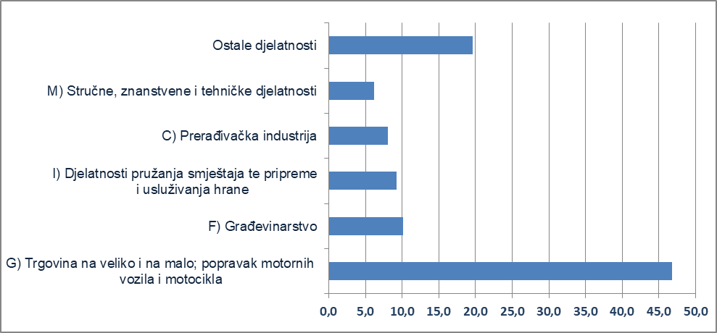
Izvor: Fina
Prema stanju od 30. lipnja 2025. godine, zbog neizvršenih osnova za plaćanje, najviše je poslovnih subjekata u građevinarstvu (2.190), trgovini (1.757), u djelatnostima pružanja smještaja te pripreme i usluživanja hrane (1.682), prerađivačkoj industriji (1.147), u području prijevoza i skladištenja (1.068) i u stručnim, znanstvenim i tehničkim djelatnostima (1.016). Prema stanju 30. lipnja 2024. godine, najviše poslovnih subjekata bilo je u istim područjima djelatnosti, u građevinarstvu (2.291), trgovini (2.128), u djelatnostima pružanja smještaja te pripreme i usluživanja hrane (2.096), prerađivačkoj industriji (1.320), prijevozu (1.110) te u stručnim, znanstvenim i tehničkim djelatnostima (1.067).
_____________________________________________________________________________________
Fina Info.BIZ servis pruža uvid u informacije o uspješnosti poslovanja i financijskom položaju svih poslovnih subjekata te o poslovnoj okolini u kojoj oni djeluju. Omogućuje uvid u pojedinačne financijske izvještaje unatrag pet godina, informacije o računima i blokadi u realnom vremenu, kreditni rejting i limit te bonitetne izvještaje. // više

